Aufgabenbeschreibung 5

# Kompetenzfeld und Handlungsziel

Diese Aufgabe behandelt gemäss Modulidentifikation:

* das Handlungsziel 4   
  (Änderungen inklusive Implementierung und Test (funktional und nicht-funktional) gemäss einem vordefinierten Änderungsprozess planen.
* Handlungsnotwendige Kenntnisse 4.1 bis 4.3

# Thema

Mit dieser Aufgabe wird der Themenbereich Change von E-Business-Applikationen vertieft. Es geht dabei im Wesentlichen um die Implementierung und das Testen (inkl. Abnahme) eines Change.

### Change

Die Änderung oder Erweiterung einer vorhandenen Spezifikation, eines Produkts oder einer Dienstleistung (Service) wird als Change bezeichnet. Dazu gehören alle Änderungen an bestehenden ICT Komponenten wie das Hinzufügen, Ändern oder Entfernen von genehmigter, unterstützter oder eingefrorener Hardware, Netzwerk-Komponenten, Software, Anwendungen, Umgebungs-Komponenten, Systemen, Desktop Builds, zu ihrer Verwendung notwendiger oder mit ihnen zusammenhängender Konfiguration oder dazugehörender Dokumentation.

### Request for Change (RfC)

Ein Änderungsantrag oder „Request for Change“ wird als in der Regel als formeller Antrag im Change System erfasst. Der Lebenszyklus eines Changes beginnt mit der Registrierung des Antrages und endet mit der produktiven Einführung.

Der RfC dient als eine Art Logbuch, also die Sammlung aller Aktivitäten dieses Lebenszyklus. Alle Aktivitäten, Diskussionen, Beschreibungen, Analysen, Dokumentationen und Entscheidungen bezüglich einer Veränderung werden darin festgehalten.

In der Regel wird ein RfC in verschiedene Prioritätsklassen eingeteilt. Diese Klassifizierung bestimmt, wie die Angelegenheit weiter bearbeitet wird. Die Auswirkung auf den Betrieb bestimmt in der Regel diese Priorität:

* Dringend  
  Höchste Priorität; der RfC betrifft ein Problem, das eine immense Beeinträchtigung der Nutzung wesentlicher Services verursacht, oder er betrifft eine dringende Anpassung der IT (zum Beispiel neue Funktionalitäten wegen geschäftlicher Überlegungen oder neuer gesetzlicher Richtlinien).
* Hoch  
  Behebt schwerwiegende technische Schwierigkeiten für eine grosse Gruppe oder Anzahl von Anwendern oder betrifft andere wichtige Situationen. Dieser Change erhält höchste Priorität bei der Zuweisung von Ressourcen für Entwicklung, Test und Durchführung des Changes.
* Mittel  
  Normale Priorität: keine immense Dringlichkeit oder hohe Auswirkung, aber der Change kann auch nicht bis zum nächsten geplanten Release oder Wartungsfenster verschoben werden. Der Change erhält eine durchschnittliche Priorität bei der Zuweisung von Ressourcen.
* Niedrig  
  Ein gerechtfertigter und notwendiger Change, der aber auf einen passenderen Zeitpunkt verschoben werden kann. Zum Beispiel bis zum nächsten Release oder geplantem Wartungsfenster. Ressourcen werden entsprechend dem Zeitpunkt zugeordnet.

## Change Prozess (nach ITIL)

Im Prozess-Framework ITIL ist dem Bereich Change und Change Management zu Recht eine hohe Priorität eingeräumt. (Quelle: ITIL Wiki)

Ein hoher Anteil kostenintensiver Störungen in E-Business-Anwendungen lässt sich oft auf schlecht koordinierte oder geplante Änderungen an der IT-Servicelandschaft oder an den E-Business-Anwendungen zurückführen. Diese Störungen können aufgrund der heutigen Abhängigkeit der [Unternehmensprozesse](https://de.wikipedia.org/wiki/Gesch%C3%A4ftsprozess) von der IT enorme Kosten oder Kunden-Verluste nach sich ziehen.

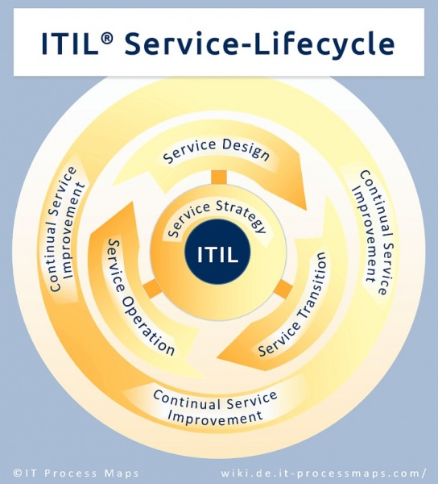

Auf der obersten Ebene ist ITIL als „Lifecycle" organisiert und jede der fünf Phasen des Service Lifecycle besteht aus einer Reihe von Prozessen. Die Idee ist, dass Service-Provider sich regelmäßig vergewissern, ob ihre Services wie zugesagt geliefert werden, um bei Bedarf korrigierende Maßnahmen einzuleiten.

**Change-Management** ist ein Themengebiet aus der [IT Infrastructure Library](https://de.wikipedia.org/wiki/IT_Infrastructure_Library) (ITIL) und wird dort im Buch [*Service Transition*](https://de.wikipedia.org/wiki/ITIL_V3_Service_Transition) als Prozess definiert, der das Ziel hat, dass alle Anpassungen an der IT-Infrastruktur kontrolliert, effizient und unter Minimierung von Risiken für den Betrieb bestehender Business-Services durchgeführt werden.

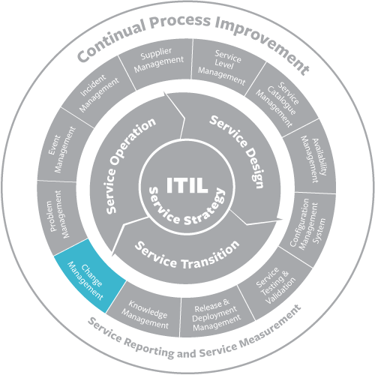

Abb. Change Management als Teil des Continual Improvement

Im Detail zeigt ITIL den Change Prozess im Umfeld der Management-Disziplinen: Problem- und Release-Management sowie von Incident-, Capacity-, Deployment-, Configuration- und Service Level Management.

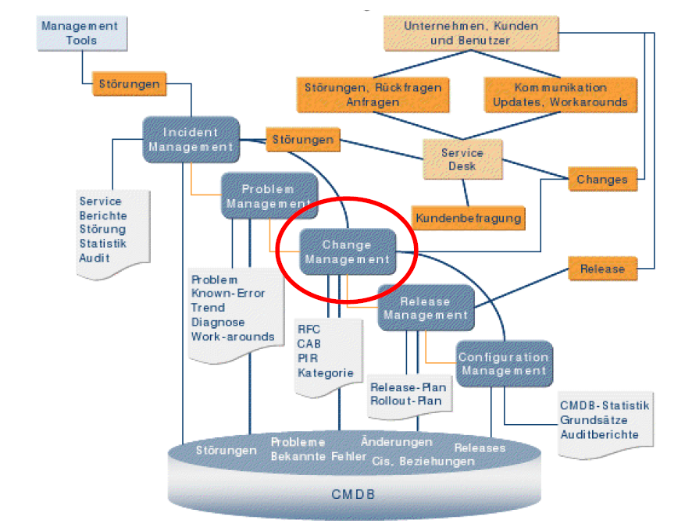

Abb. Change Mgmt im Rahmen des ITIL Prozesses-Framework   
(Quelle: Präsentation Silvan Lageder vgl. Ablage 05_Diverses)

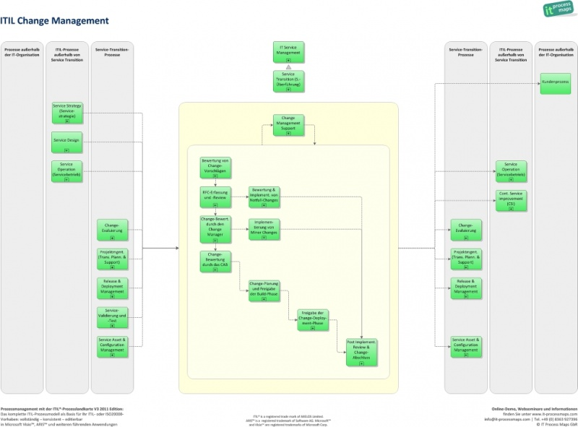

Abb. Change Prozess nach ITIL

Um das Risiko eines jeden Changes einschätzen zu können, braucht man detaillierte Informationen über die einzelnen CIs (Configuration Items) und ihre Relationen zueinander. Die Bestandteile der IT-Infrastruktur, sog. Configuration-Items, werden im Rahmen des Configuration-Managements mit einer [Configuration-Management-Datenbank](https://de.wikipedia.org/wiki/Configuration_Management_Database) (CMDB) verwaltet. Das Change-Management umfasst typischerweise:

* Initiieren, Dokumentieren und Autorisieren von Änderungen
* Einschätzung der Auswirkungen, Kosten, Vorteile und Risiken der in Erwägung gezogenen Änderungen
* Rechtfertigung und Genehmigung von Changes
* Planen und Koordinieren der Implementierung von Changes ~ Überwachen und Berichterstattung über die Implementierung
* Prüfung und abschließende Bearbeitung von Request for Changes (RfCs)

Wichtig ist, dass Changes mit ausreichendem zeitlichem Vorlauf geplant werden. Nur geplante und mit einem angemessenen Zeitplan versehene Changes können effektiv kontrolliert werden, da dies sicherstellt, dass genügend Zeit vorhanden ist, um einen Überblick zu erhalten, was vorgesehen ist und was zusätzlich noch unternommen werden muss.

## Testdaten und Testablauf

Einer der häufigen Fehler bei Softwaretests ist eine fehlende oder unzureichende Bereitstellung von Testdaten oder das Fehlen eines Testdaten-Management.

Mit einem Testdatenmanagement wird es möglich, stets genügend und realistische Daten für Tests bereit zu erhalten. Diese Unterstützen die Module- und System-Tests.

Das Testdaten-Management ermöglicht es, Testdaten zu „automatisieren“, den Testumfang auszuweiten und die Mitarbeit der Fachabteilungen und allenfalls der Anwender zu verringern. Die Qualität der Tests und dadurch die Qualität der getesteten Systeme und Prozesse kann gesteigert werden.

# Ziele

Die Lernenden verstehen den Change Prozess und das Management von Changes und können so die Vorbereitung und Durchführung von Änderungen an E-Business-Anwendungen planen und die Auswirkungen abschätzen.

Sie kennen die Wirksamkeit und das Potential von Tests.

# Arbeitsform

Dies ist eine Teamarbeit (2 bis 4 Teammitglieder).

Jedes Team behandelt die Themen.

# Zeitbudget

6 Lektionen plus Hausaufgabe

# Aufgabe für die Lernenden

## Aufgabe 1

Diskussion der ganzen Fragestellung Change Management und Risiko-Beurteilung im Team. Abgabe einer Darstellung des Themas in einer Mind-Map an die LP.

## Aufgabe 2

Aufzeigen in einem Prozess-Modell eines möglichen Vorgehens-Modells zur Planung an E-Business-Anwendungen.

Detaillierung des Test- und Abnahmeverfahrens unter Einbezug der Fachabteilung und allenfalls eines Pilot-Betriebes.

Aufzeigen der Unterschiede von einem Änderungsprozess in einem agilen und einem wasserfallbasierten Entwicklungsumfeld.

## Aufgabe 3

Verstehen und Aufzeigen von Funktionalen und Nicht-Funktionalen Anforderungen / Service Levels in einem E-Business-Umfeld.

## Arbeitsergebnisse (Werkstücke) Kompetenznachweis

* Prozess-Modell zur Planung von Änderungen
* Test- und Abnahmeverfahren als Detail-Prozess eines generellen Änderungsprozesses
* Liste der relevanten Funktionalen und Nicht-Funktionalen Anforderungen einer E-Business-Anwendung
* Mind-Map zu Change Management und Risiko-Beurteilung
* Darstellung und Vergleich eines Änderungsprozesses in einem Agilen und einem Wasserfallbasierten Entwicklungsumfeld.

# Lesestoff

ITIL: <http://os.itil.org/de/vomkennen/itil/ueberblick/index.php>

ITIL CM: <https://wiki.de.it-processmaps.com/index.php/Change_Management#ITIL_Minor_Changes>

unter 07_Tutorials

- Testumgebungen (Konzeption von produktionsnahen Testumgebungen)

- Change Management (ITIL)

# Quellenverzeichnis

ITIL: <https://wiki.de.it-processmaps.com/index.php/Hauptseite>

Change Management: <https://de.wikipedia.org/wiki/Change_Management_(ITIL)>

Mind-Map: <https://de.wikipedia.org/wiki/Mind-Map>